Проводки документа Передача ОС до корректировки:
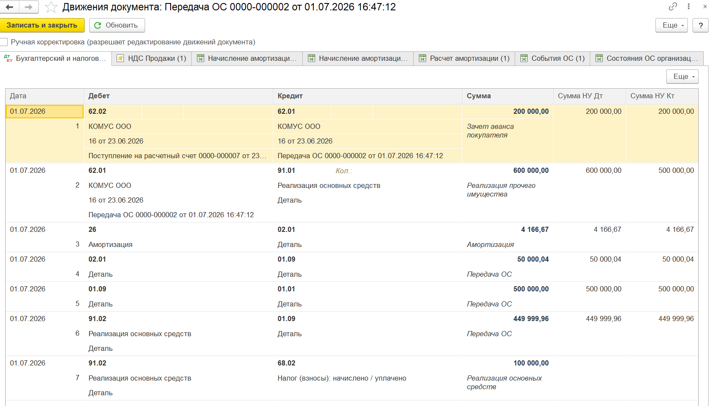

Устанавливаете галочку Ручная корректировка:
- Удалите проводку №1 по реализации ОС 62/91
- Удалите проводку 91/68 – проводку по восстановлению НДС сделайте документом Восстановление НДС (позже)
- В проводке №6 исправьте 91 счет на 60, заполнив все субконто.
- Добавьте проводку по признанию прочего дохода на разницу между балансовой стоимостью и его остаточной стоимостью, т.е. на сумму начисленной амортизации, т.к. ранее вы ее учли в расходах – 60/91.01
- Очистите регистр НДС продажи.
Итог:
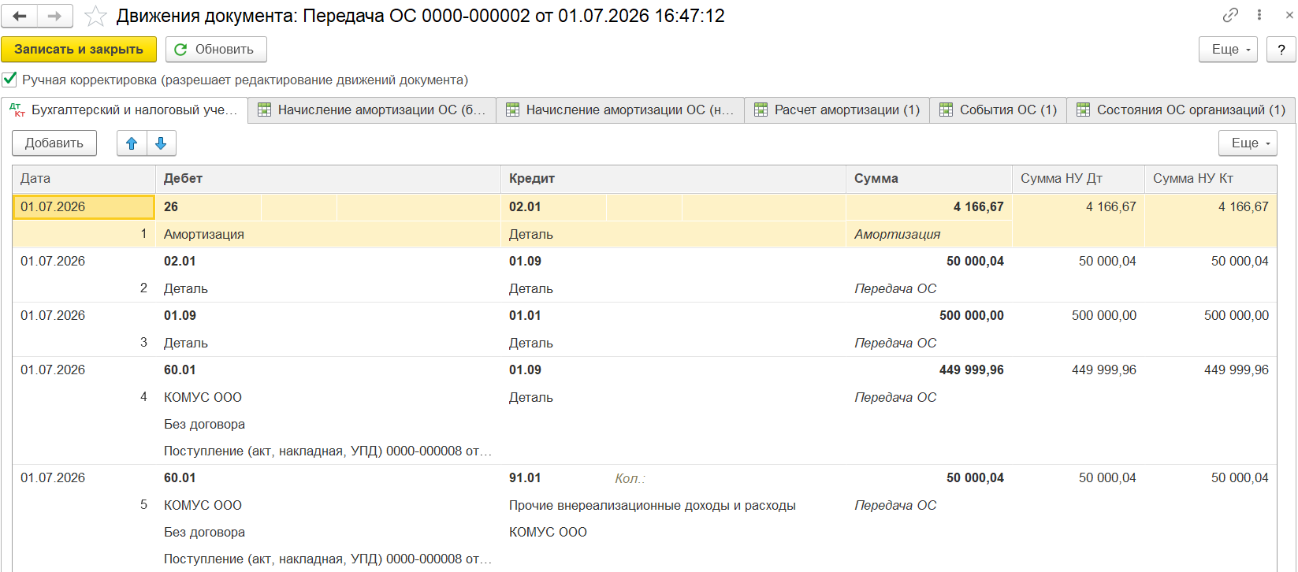

Создайте документ Восстановление НДС (Операции – Регламентные операции НДС – Восстановление НДС)
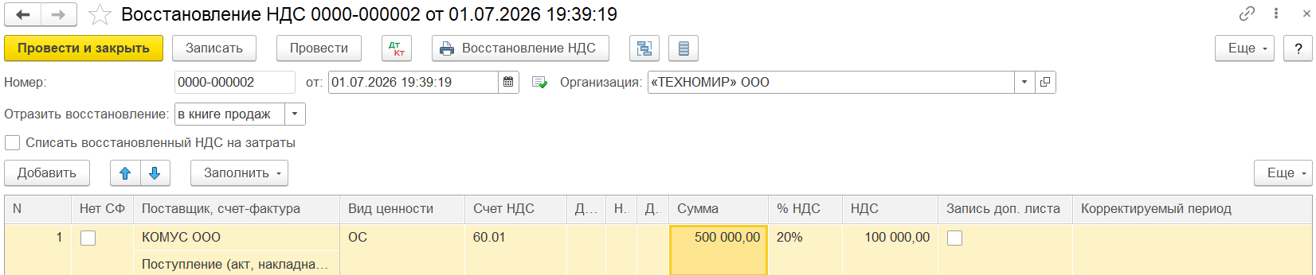

Проводки придется скорректировать, заполнить субконто к счету 60.
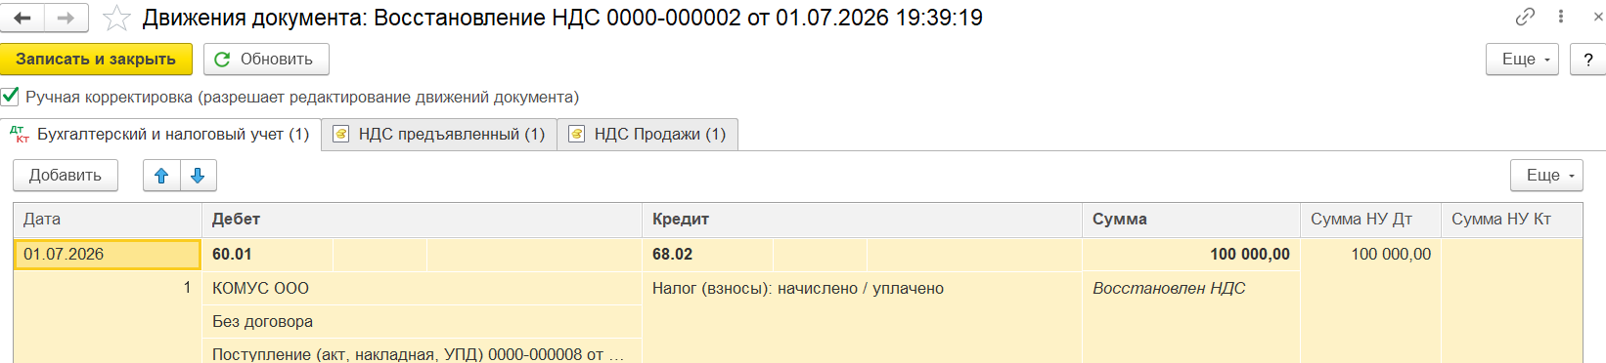

После проведения документа проверьте движения по счетам 01, 02, 60, 68.02. Сформируйте книгу продаж (гр.5 в Книге продаж придется заполнить вручную).

